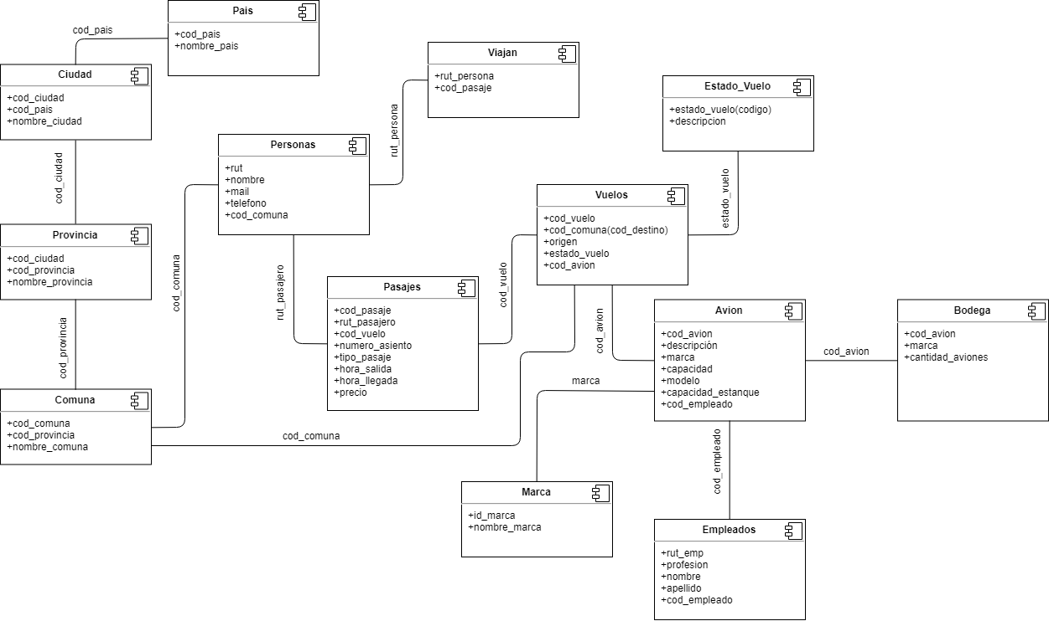

**Pais**

+cod_pais +nombre_pais

**Viajan**

Ciudad

+rut_persona +cod_pasaje

**Estado_Vuelo**

+cod_ciudad +cod_pais +nombre_ciudad

+estado_vuelo(codigo) +descripcion

**Personas**

+rut +nombre +mail +telefono +cod_comuna

**Vuelos**

**Provincia**

+cod_vuelo +cod_comuna(cod_destino) +origen +estado_vuelo +cod_avion

+cod_ciudad +cod_provincia +nombre_provincia

**Pasajes**

Avion

$

Bodega

$

+cod_pasaje +rut_pasajero +cod_vuelo +numero_asiento +tipo_pasaje +hora_salida +hora_llegada +precio

+cod_avion +marca +cantidad_aviones

+cod_avion +descripción +marca + capacidad +modelo +capacidad_estanque +cod_empleado

Comuna

+cod_comuna +cod_provincia +nombre_comuna

**Marca**

+id_marca +nombre_marca

Empleados

$

+rut_emp +profesion +nombre +apellido +cod_empleado